附件3
考 点 地 图
考点名称：广东邮电职业技术学院（广州校区）
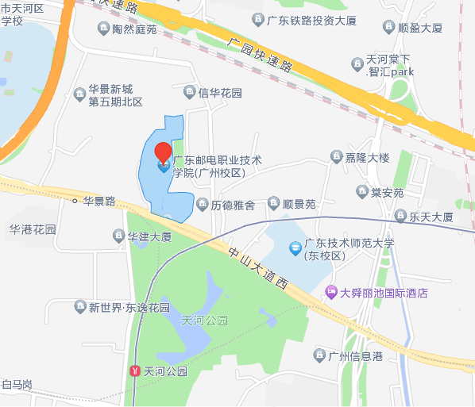
考点地址：广州市天河区中山大道西191号
考点报到处：广东邮电职业技术学院明德楼大礼堂
公交路线：上社BRT站（距170米），途经线路公交车有B1、B2、B2A、B3、B4、B4A、B5、B6、B8、B12、B16、B17、B20、B21、B25、B27路。
地铁线路：广州地铁21号线天河公园站E2出口（距1000米）。
温馨提示：因市政施工，部分线路（站牌）或有调整，上述路线仅供参考，请考生尽早安排行程，以免迟到。

